Российская федерация
Ханты – Мансийский автономный округ – Югра
( Тюменская область )
Муниципальное образовательное учреждение
( Средняя общеобразовательная школа № 2 )

Творческая работа:
«Дизайн интерьера детской комнаты»

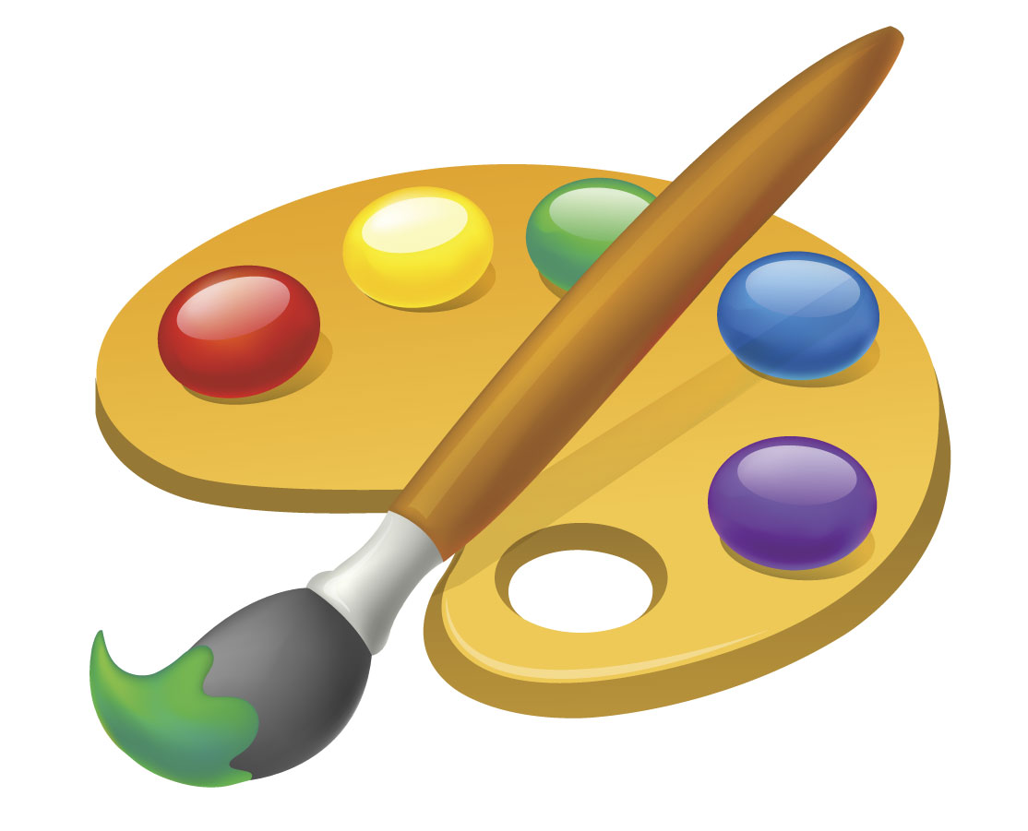

Выполнил:
Ученик 9 А класса
Юдин Семён

г. Мегион
2010 год

План:
- Введение
- Всё о дизайне
- Правила, которые нужно соблюдать
- Схема
- Фотографии

Введение

Дизайн (англ. design - инженер-конструктор, от лат. designare -отмерять) — это творческая деятельность, целью которой является определение формальных качеств промышленных изделий. Эти качества включают и внешние черты изделия, но главным образом те структурные и функциональные взаимосвязи, которые превращают изделие в единое целое как с точки зрения потребителя, так и с точки зрения изготовителя. Дизайн стремится охватить все аспекты окружающей человека среды, которая обусловлена промышленным производством. Человека, занимающегося художественно-технической деятельностью в рамках какой-либо из отраслей дизайна называют в общем случае дизайнером (в том числе архитектора, проектировщика, иллюстратора, дизайнера плакатной и прочей рекламной графики, веб-дизайнера).
Всё о дизайне

Конечно, лучше всего об этом знает сам ребенок. Однако он вряд ли сможет аргументированно изложить вам концепцию интерьера своего «кабинета» – мышление маленького человека насыщено яркими образами и ассоциациями, не обремененными устоявшимися логическими соответствиями. Психика ребенка, его самооценка зависят не только от его семейного окружения и воспитания. Его мироощущение во многом определяется тем пространством, в которое он попадает в первые же недели жизни.
Специалисты настаивают на том, что детская комната – это не просто помещение в доме, созданное родителями для своих детей. Это пространство, в котором огромный мир взрослых преломляется и изменяется до размеров, понятных и удобных ребенку. Он символично выражен в игрушках, наборах игр, книгах, форме мебели, общей цветовой гамме помещения.

Правила, которые нужно соблюдать

При покупке любого предмета для детской комнаты недостаточно руководствоваться только рассудочными доводами и чувством рационализма. Главный критерий здесь – «одушевленность» предмета, его соответствие ожиданиям ребенка. Планируя интерьер комнаты малыша (от 0 до 3 лет), не стоит увлекаться архитектурными изысками. Многоуровневые потолки, лепнина, арочные проемы, ступени и подиумы, скорее, утешат родительское самолюбие, а ребенку не помогут ничем.
Основной принцип детской комнаты – многофункциональность и вариативность. Предметы обстановки должны будить воображение, создавать возможности для различных занятий и игр. Для того чтобы детская обладала всеми этими качествами, дизайнеры применяют метод зонирования (разделения комнаты на функциональные зоны). Как правило, данное помещение делится на учебную, игровую части, а также зону отдыха. Прекрасным вариантом решения зоны отдыха может быть двухъярусная кровать. При этом освобождается дополнительное место, где можно разместить письменный стол или игровую зону. Кроме того, в детской комнате желательно установить небольшой спортивный комплекс, ведь хорошее физическое развитие – залог здоровья ребенка.
Детская комната обычно делается изолированной. Если же жилищные условия не позволяют родителям выделить ребенку персональные квадратные метры, то необходимо создать подобие детской, каким-либо образом отгородив угол. Любые вещи и предметы, окружающие ребенка, – это неиссякаемый источник фантазий и открытий, помогающий постичь большой мир. Поэтому детская комната должна отличаться своим благоустройством от «взрослых». В маленьком возрасте ребенок должен иметь возможность что-то строить, домысливать, фантазировать, ломать, а затем строить заново. В более взрослом возрасте эта комната станет местом уединения и личной свободы.
Часто ребенок устает от своих игрушек. Это вполне обычное явление, поэтому следует заранее предусмотреть удобные места для хранения машинок, кукол, кубиков и т. д. Ребенок может самостоятельно складывать свои игрушки, например, в выдвижные ящики и извлекать их оттуда по мере необходимости. Это тоже игра, которая развивает весьма полезную черту характера – склонность к порядку. Принцип «всему свое место» очень хорошо усваивается именно в раннем возрасте. В дальнейшем, уже во взрослой жизни, эта черта может оказать неоценимую услугу.
Мебель в комнате ребенка позволяет как нельзя лучше подчеркнуть индивидуальность. А осознавать свою индивидуальность современные дети начинают очень рано. Сегодня многие производители мебели выпускают специальные детские серии. Такие изделия можно найти в каталогах фирм и в мебельных салонах.
Прекрасным полем деятельности для неограниченной фантазии дизайнера может служить и пространство потолка. Оно может иметь вид звездного неба с луной-светильником, а может быть усеяно воздушными кучевыми облаками. Здесь могут летать птицы или воздушные змеи. Выбранная вами общая цветовая гамма интерьера играет не последнюю роль в оформлении комнаты. Наилучший вариант – мягкие тона (светло-голубой, нежно-розовый, цвет слоновой кости). Спокойные цвета подойдут и для декорирования стен, потолка, при выборе штор и детского текстиля.
В декорировании интерьера детской лучше использовать натуральные и экологически чистые материалы. Идеальный пол для детской – деревянный. Это может быть паркет, паркетная или половая доска. В любом случае половое покрытие не должно содержать токсичных веществ и создавать трудностей при уборке. Пространство детской комнаты должно быть очень светлым. Но и в этом вопросе важно не переусердствовать. Шторы – самый испытанный способ затенить комнату, если в этом есть необходимость. Они спасают от излишнего солнечного света и иллюминации ночного города.
Немаловажный фактор, которым нужно руководствоваться при оформлении детской комнаты, – безопасность. Пусть в комнате не будет никаких острых предметов, стекла. Окна должны запираться на замочек, который ребенок сам не сможет открыть. Все розетки следует заклеить специальными пластиковыми крышечками, все провода должны находиться на высоте, до которой маленький ребенок не сможет дотянуться. С другой стороны, игрушки и другие вещи ребенка следует размещать таким образом, чтобы он сам мог достать любой интересующий его предмет, будь то любимая игрушка, ботинки или книжка. Пусть малыш чувствует себя хозяином своей комнаты.

План – схема

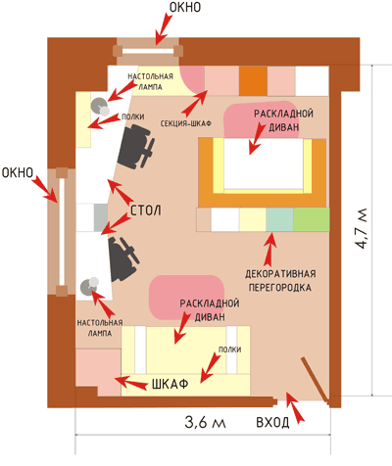

Фотографии

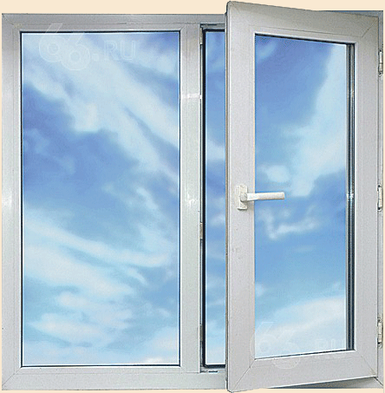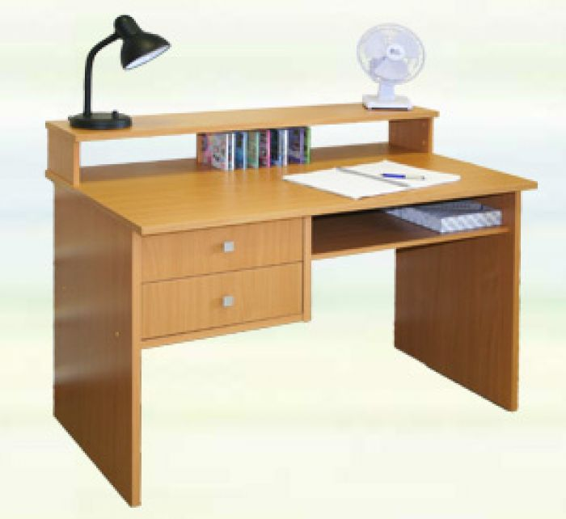

Окно - та часть комнаты, Письменный стол для какой – либо
без которой она не является рабочей деятельности ребёнка.
детской. Ребёнок должен
общаться с окружающим
его миром.
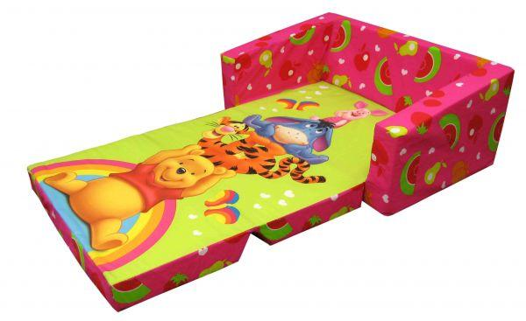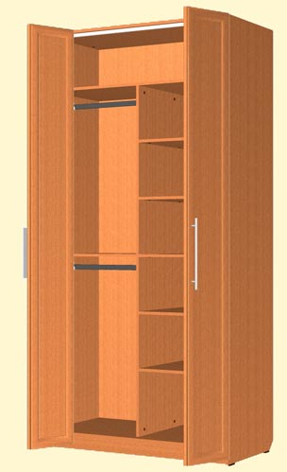
Раскладной детский диван – Шкаф с полками, где ребёнок
залог спокойного сна малыша. хранит свои личные вещи.

Вообще детская комната, возможно, самая сложная, но в то же время самая интересная с точки зрения дизайна. Ведь интерьер детской комнаты накладывает неизгладимый отпечаток на всю последующую жизнь человека, оказывает влияние на становление характера и развитие личности.

